SAĞLIKLI YAŞAM
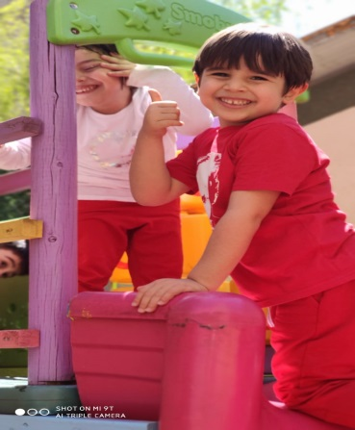
SAĞLIK ( TEKERLEME)
Tır tır tır tır
İçim dolu kıpır kıpır
O ses ne sesi
Bir mikrobun nefesi
Tıkır tıkır
Mıkır mıkır
Ah demeden vah demeden
İçelim sütleri lıkır lıkır

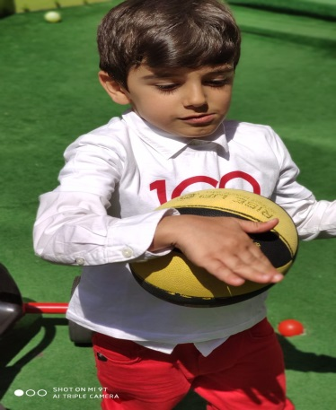
HER ŞEYİ LÜP LÜP YEMEMELİ ( ŞARKI )
İşte yeni bir gün daha başlıyor
Neşe ve eğlence beni bekliyor
Önce elimi yüzümü yıkarım
Yatağımı toplar hazırlanırım
Bu şarkıyı dinliyorsan unutma
yemekten önce ellerini yıka
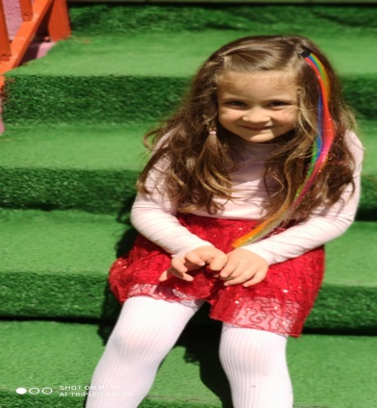
sofradan kalkarken hemen hatırla
yemekten sonra dişini fırçala
her şeyi lüp lüp yememeli
her öğün dengeli beslenmeli

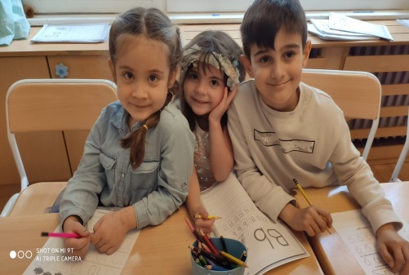
BİLMECE
- Göz ile görülmez,
El ile tutulmaz,
Ondan uzak duranlar,
Sağlamdır hasta olmaz.
( mikrop )

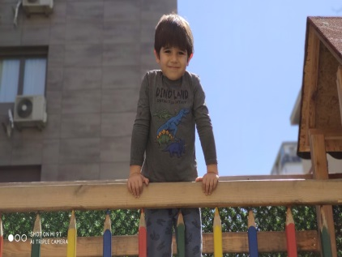
- Çarşıdan alınmaz,
Mendile konulmaz,
Ondan tatlı,
Hiçbir şey olmaz
(Uyku)
* Şırıngayla vurulur,
Hastalıklardan korur.
(Aşı)

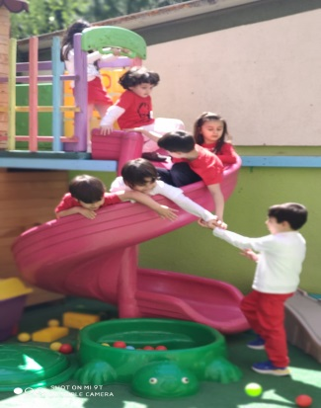
İŞTE GELDİ İLKBAHAR ( ŞARKI )
İşte geldi ilkbahar
Herkeste bir sevinç var
Çiçeklerden bal topluyor şen arılar
Renkli renkli çiçekler
Kuzular kırda meğler
Ovalarda uçuşuyor kelebekler

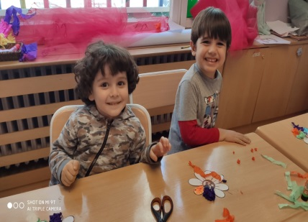
BİLMECE
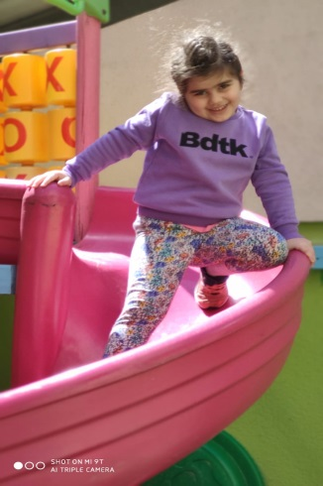
Her şey taze canlıdır,
Güneş daha sıcaktır,
Hayvanlar yavrulamıştır,
Baharın ilk adıdır.
(İlkbahar)
Mis gibi kokar,
Etrafa güzellik saçar.
(Çiçek)
Uçar dağ gezer,
Uçar bağ gezer,
Uçar iliksiz,
Uçar kemiksiz.
(Kelebek)

İLKBAHAR ( ŞİİR)
Açar mis kokulu çiçekler
Rengarenk menekşeler, gelincikler
Pır pır uçuşur minik kelebekler
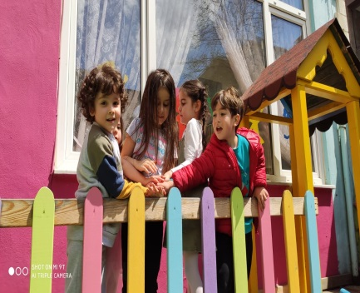
Yeşillenip de gelince ilkbahar

23 NİSAN ULUSAL EGEMENLİK VE ÇOCUK BAYRAMI
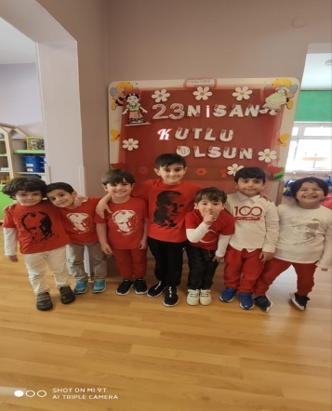
BİLMECE
Yurdu düşmandan kurtardı,
23 Nisan, çocuklara armağanı.
(Atatürk)
Göklerde dalgalanır,
Beyaz-kırmızıdır.
(Bayrak)

AY YILDIZLI BAYRAĞIM (ŞARKI)
Şehitlerin kanı ile boyanmış
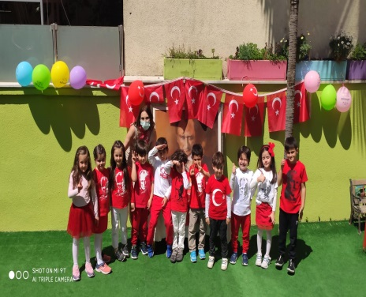
Gökyüzünden yıldızı ve ayı almış
Yedi iklim dört bucağı dolaşmış
Şanlı tarihimin asil bayrağı
…………………………………………
Ay yıldızlı bayrağım sönmeyen bir ışıksın
Ay yıldızlı bayrağım göklerdeki yıldızsın
Ay yıldızlı bayrağım uğruna canım feda
Ay yıldızlı bayrağım haydi dalgalan durma
Ey Türk ulusunun güçlü evladı
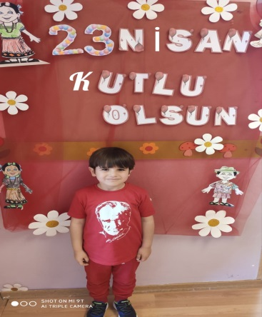
Atanı ve bayrağını iyi tanı
Unutma vatanı için şehit olanı
Rüzgar ol dalgalandır bayrağı
……………………………………………….
Ay yıldızlı bayrağım sönmeyen bir ışıksın
Ay yıldızlı bayrağım göklerdeki yıldızsın
Ay yıldızlı bayrağım uğruna canım feda
Ay yıldızlı bayrağım haydi dalgalan durma

HAYDİ GELİN ÇOCUKLAR ( ŞARKI )
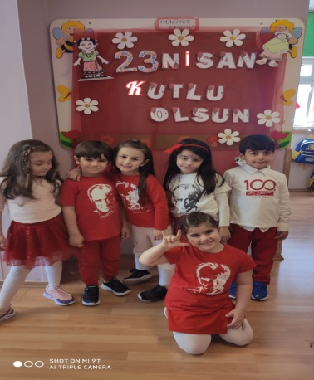
Haydi gelin çocuklar 23 nisan
Atamızdan bizlere büyük armağan

Ulu önderimiz büyük Atatürk
Hep senin izinde yürüyeceğiz
En büyük bayramdır 23 nisan
Atamızdan bizlere büyük armağan

Tüm çocuklar el ele hep ileriye,
Umut dolu yarınlar var önümüzde
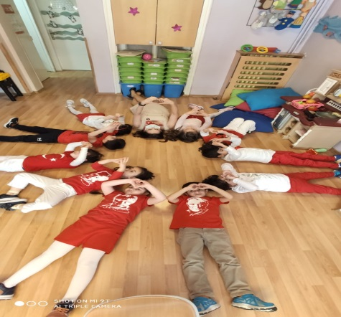
Ulu önderimiz büyük Atatürk
Hep senin izinde yürüyeceğiz
En büyük bayramdır 23 nisan
Atamızdan bizlere büyük armağan

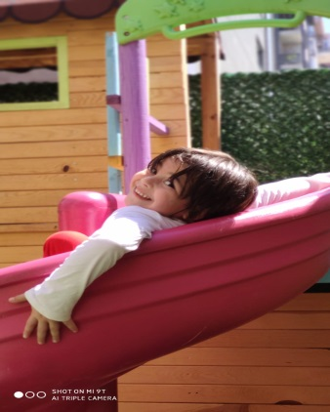
ÜLKEMİZ VE DÜNYA ÜLKELERİ
İSTANBUL ( ŞARKI )
Atladım bir vapura
Anadolu’dan çıktım yola
Vapurdan simitleri attım
Uçan beyaz martılara

İs-tan-bul
Anadolu ve Avrupa
Birleşir iki kıta
Hiç mi hiç doyum olmaz
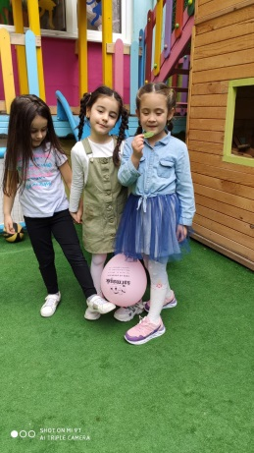
Boğaziçi’ne bakmaya
Avrupa ve Anadolu
Her yeri insan dolu
Tüm Dünya bilir onu
Gez gez bitmez istanbul’u

BİLGİSAYAR
- İlkbahar ( eğitici cd )
- Mevsimlere bir bakış ( eğitici cd )
- Peter pan ( çizgi film )
- Sağlıklı yaşam ( eğitici cd )
- Dengeli beslenme ( eğitici cd )
- Ve Atatürk ( eğitici cd )
- Küçük prens ( çizgi film )
- Ülkeler ( eğitici cd )
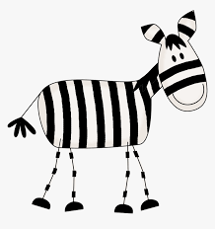
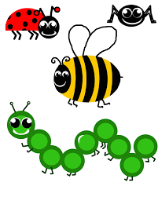

Vocabulary
Wild Animals: Parrot( papağan), fox (tilki), wolf( kurt), owl (baykuş), tiger (kaplan), lion (aslan), crocodile (timsah), hippopotamus (su aygırı), elephant (fil), giraffe (zürafa), panda , monkey (maymun), snake(yılan), gorilla (goril), cheetah (çita), zebra, rhino (gergedan), bear(ayı)
Insects: ladybug (uğur böceği), spider (örümcek), bee (arı), caterpillar (tırtıl), grasshopper (çekirge), snail (saylangoz), butterfly (kelebek), dragonfly (helicopter böceği)
Language Aims
A (monkey) can (jump.) (Maymun) (zıplayabilir)
An (elephant) can (stomp). (Fil ayağını yere vurur.)

Storytime (Kitap Okuma):
We read Going on a bear hunt and Whose Bottom?
(Ayı avına çıkıyorum ve , Kimin arkası hikayelerini okuduk.)

Creative Drama (Yaratıcı Drama)
We acted out the story of ‘the dr. Monkey’.(Maymun Doktor’ın hikayesini canlandırdık.)
Music and Movement (Müzik ve Hareket):

We sang and had fun with ‘Walking in the Jungle.’ And ‘We are going on a bear hunt.’(Ormanda Yürüyüş ve Ayı avı şarkılarınıı söyledik hemde eğlendik.)

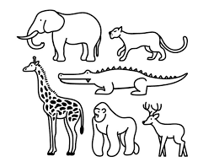
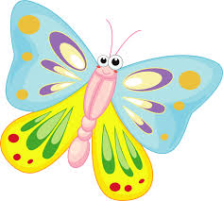

Creative activities in English (İngilizce yaratıcı etkinlikler)
We talked about our favourite animals. (En sevdiğimiz hayvanlar hakkında konuştuk.)
We made our own wild animal booklets. (Vahşi hayvanları kitapçığı hazırladık..)
We played ‘Animal Noises’ game.

Revision: colours (renkler) , numbers (sayılar).· transportation (ulaşım araçları), bus (otobüs),Drive (araba kullan), car (araba), Ride (bisiklet sür) , bike (bisiklet), Fly (uçur), plane (uçak), truck (lorry)kamyon, train (tren),helicopter (helicopter), boat (gemi), tractor (traktör), bike (bicycle) bisiklet,
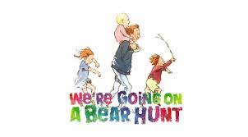
· Songs
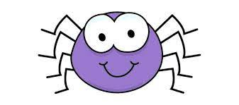
· Walking in the Jungle
· Going on a bear hunt
· Itsy Bitsy spider
· Fly fly the butterfly

MÜZİK

Bak bak örümcek, 23 Nisan, Elma Kurdu şarkıları çalışıldı.
Geçtiğimiz aylarda öğrendiğimiz danslar tekrar edildi.

ELMA KURDU | BAK BAK ÖRÜMCEK | 23 NİSAN
Ben bir elma kurduyum,  Kıvrıla kıvrıla gezerim.  Nerde bir elma görsem,  Dayanamam süzerim.  Kırt kırt nananininom…  Dalda duran elmayım,  Olgunlaştım sormayın,  İçime yaramaz kurt düştü, Kuşlar başıma üşüştü  Kırt kırt nananininom…  Elmanın kalbindeyim,  Çok tatlı bir evdeyim.  Mutluyum sevinçliyim,  Haydi gelin dans edelim.  Kırt kırt nananininom…. | Bak bak bak bak, bir örümcek  Duvara çıkıyor hızlıca.  Tavana varıyor ağını örüyor,  Bir sağa bir sola sallanıyor,  Sallan sallan örümcek,  Yaylan yaylan örümcek  Bak bak bak bak bir yumurcak  Tavana bakıyor gizlice  Ağları bozuyor örümcek düşüyor  Bir sağa bir sola sallanıyor  Sallan sallan örümcek,  Yaylan yaylan örümcek | Laylara laylara laylara…  23 Nisan geldi  Neşeliyiz çocuklar,  Ata’mızdan armağan,  İşte bize bu bayram.  Şarkılar söyleyelim,  Gülelim eğlenelim,  Ata’mızın izinde,  Beraber yürüyelim.  Laylara laylara laylara…

